Trans-Atlantic DB
Network Latency Impact Study on 2-Phase Commit Transactions

Topic | #93 — Network Latency Impact Study
Danh mục | 10 — Performance Benchmarking
Dataset | Financial_Transactions (10.000 records)
Công cụ | Python 3.14 · Flask · SQLite · time.sleep() latency injection
Sinh viên | Huỳnh Quốc Huy · H2QLaps

1. Giới Thiệu
Báo cáo này phân tích tác động của network latency lên hiệu năng các giao dịch phân tán sử dụng giao thức 2-Phase Commit (2PC). Ba kịch bản mạng được mô phỏng: Local (1ms), Regional (50ms) và Global/Trans-Atlantic (250ms). Chỉ số trung tâm của nghiên cứu là Cost of Coordination — tỷ lệ phần trăm thời gian giao dịch bị tiêu tốn để chờ đợi mạng, thay vì thực hiện công việc thực sự trên cơ sở dữ liệu.

Ba kịch bản mạng được mô phỏng:
- Local (1ms) — cùng datacenter, latency không đáng kể
- Regional (50ms) — liên vùng trong một lục địa (ví dụ: US East ↔ US West)
- Global (250ms) — Trans-Atlantic (US ↔ EU), đại diện cho WAN xuyên lục địa

2. Kiến Trúc Hệ Thống

2.1 Tổng Quan Thành Phần
Hệ thống gồm ba tiến trình Python/Flask độc lập giao tiếp qua HTTP/REST trên localhost:

Thành phần | Port | Site | Vai trò
Coordinator | 5000 | — | Điều phối 2PC, đo thời gian, phát GLOBAL_COMMIT / GLOBAL_ABORT
Participant A | 5001 | US (site_a.db) | Lưu giao dịch US, vote Phase 1, commit/abort Phase 2
Participant B | 5002 | EU (site_b.db) | Lưu giao dịch EU, vote Phase 1, commit/abort Phase 2

2.2 Dataset & Phân Mảnh
Dataset gồm 10.000 Financial Transaction records được sinh tổng hợp với schema sau: transaction_id (UUID4, PK), account_id, amount ($10–$50.000), currency, region, status, timestamp.

Chiến lược phân mảnh ngang theo thuộc tính region:
- Site A (site_a.db): 5.000 records có region = 'US'
- Site B (site_b.db): 5.000 records có region = 'EU'

2.3 Luồng Message 2PC
Mỗi giao dịch tạo ra đúng 8 messages (4N với N=2 participants). Đây là luồng thực tế được trích từ coordinator.log (transaction bda3e1b2, 2026-05-28 18:36:43):

[STATE] INITIAL → WAIT
[PHASE 1] Coordinator → PREPARE → participant_a (+1ms)
[PHASE 1] participant_a → VOTE_COMMIT → Coordinator (+1ms)
[PHASE 1] Coordinator → PREPARE → participant_b (+1ms)
[PHASE 1] participant_b → VOTE_COMMIT → Coordinator (+1ms)
[QUYẾT ĐỊNH] Tất cả VOTE_COMMIT → GLOBAL_COMMIT
[STATE] WAIT → COMMIT
[PHASE 2] Coordinator → GLOBAL_COMMIT → participant_a (+1ms)
[PHASE 2] participant_a → ACK → Coordinator (+1ms)
[PHASE 2] Coordinator → GLOBAL_COMMIT → participant_b (+1ms)
[PHASE 2] participant_b → ACK → Coordinator (+1ms)
[METRICS] Total=53.7ms | Network wait=8.0ms | Work=45.7ms

3. Phương Pháp (Methodology)

3.1 Mô Phỏng Latency
Network latency được mô phỏng bằng cách inject time.sleep(delay) trước mỗi HTTP request trong giao thức 2PC. Mỗi message chịu một lần sleep(), biểu diễn thời gian truyền tải một chiều. Tổng network wait lý thuyết mỗi giao dịch là:

Network_Wait = TMSG × 4N = latency × 4 × 2 = latency × 8

3.2 Thiết Kế Benchmark
Để đáp ứng tiêu chí Methodology (Tiêu chí 1), phương pháp sau được áp dụng:
- 100 lần chạy độc lập mỗi latency profile (tổng 300 giao dịch)
- 5 warm-up runs trước mỗi profile để ổn định HTTP connection pooling, loại bỏ overhead lần đầu khỏi số liệu đo
- UUID4 duy nhất mỗi giao dịch để tránh duplicate-detection ảnh hưởng kết quả
- time.perf_counter() để đạt độ phân giải dưới millisecond

3.3 Các Chỉ Số Thu Thập
Chỉ số | Định nghĩa | Công thức
total_time_ms | Thời gian thực tế từ INITIAL đến ACK cuối | t_end − t_start
network_wait_ms | Tổng thời gian sleep() trong toàn bộ 8 messages | latency × 8
work_ms | Thời gian xử lý thực (CPU + I/O) | total_time_ms − network_wait_ms
coord_cost_pct | Tỷ lệ thời gian chờ mạng | network_wait_ms / total_time_ms × 100

3.4 Các Chỉ Số Thống Kê (Statistical Rigor)
Ba chỉ số thống kê được báo cáo theo yêu cầu của Tiêu chí 3:
- Mean (Trung bình) — trung bình số học; dễ bị kéo lệch bởi outliers
- Median (Trung vị) — phản ánh giao dịch ‘điển hình’ thực sự, không bị ảnh hưởng bởi outliers
- P99 (Tail Latency) — 99% giao dịch hoàn thành trong thời gian ≤ con số này; phơi bày trải nghiệm tệ nhất của người dung

4. Kết Quả Thực Nghiệm

4.1 Thống Kê Thời Gian Giao Dịch
Bảng 1 trình bày thống kê đầy đủ từ 100 lần chạy mỗi profile (tổng 300 giao dịch, 0 lỗi, tỷ lệ thành công 100%):

Profile | Mean | Median | Std Dev | P95 | P99 | Max
Local (1ms) | 93.8ms | 101.0ms | 29.9ms | 131.5ms | 137.6ms | 142.1ms
Regional (50ms) | 508.5ms | 510.3ms | 17.3ms | 530.9ms | 538.7ms | 539.7ms
Global (250ms) | 2114.6ms | 2115.5ms | 12.7ms | 2135.2ms | 2144.7ms | 2148.1ms
Bảng 1: Thống kê thời gian giao dịch (300 lần chạy). Nguồn: benchmark_results.csv, 2026-05-28 18:37:53–18:42:43
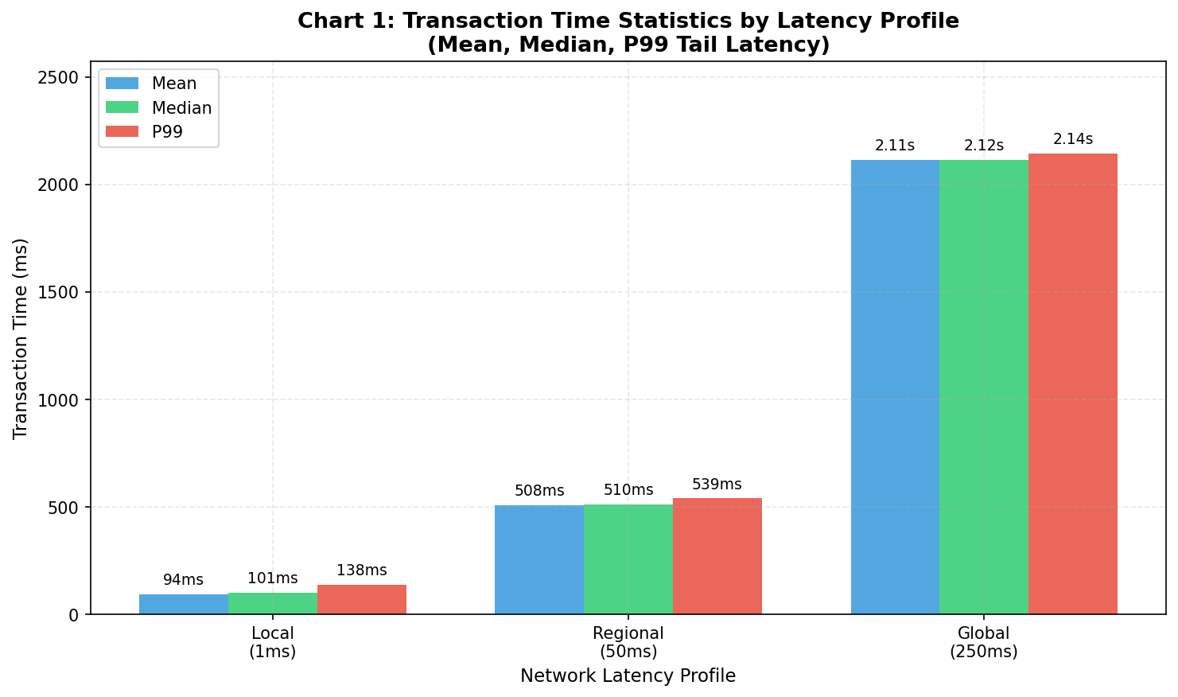Hình 1: Mean, Median và P99 theo từng latency profile

4.2 Cost of Coordination
Bảng 2 phân tách từng giao dịch thành thời gian chờ mạng và thời gian làm việc thực tế, cho thấy chi phí thực sự của việc điều phối phân tán:

Profile | Comm Cost lý thuyết | Network Wait thực đo | Work Time (CPU+I/O) | CoordCost Mean | CoordCost Median
Local (1ms) | 8.0ms | 8.0ms | 85.8ms | 9.8% | 7.9%
Regional (50ms) | 400.0ms | 400.0ms | 108.5ms | 78.8% | 78.4%
Global (250ms) | 2000.0ms | 2000.0ms | 114.6ms | 94.6% | 94.5%
Bảng 2: Phân tách Cost of Coordination. Comm cost lý thuyết = TMSG × 8. Std Dev = 0.00ms trên network_wait — khớp hoàn hảo với lý thuyết.

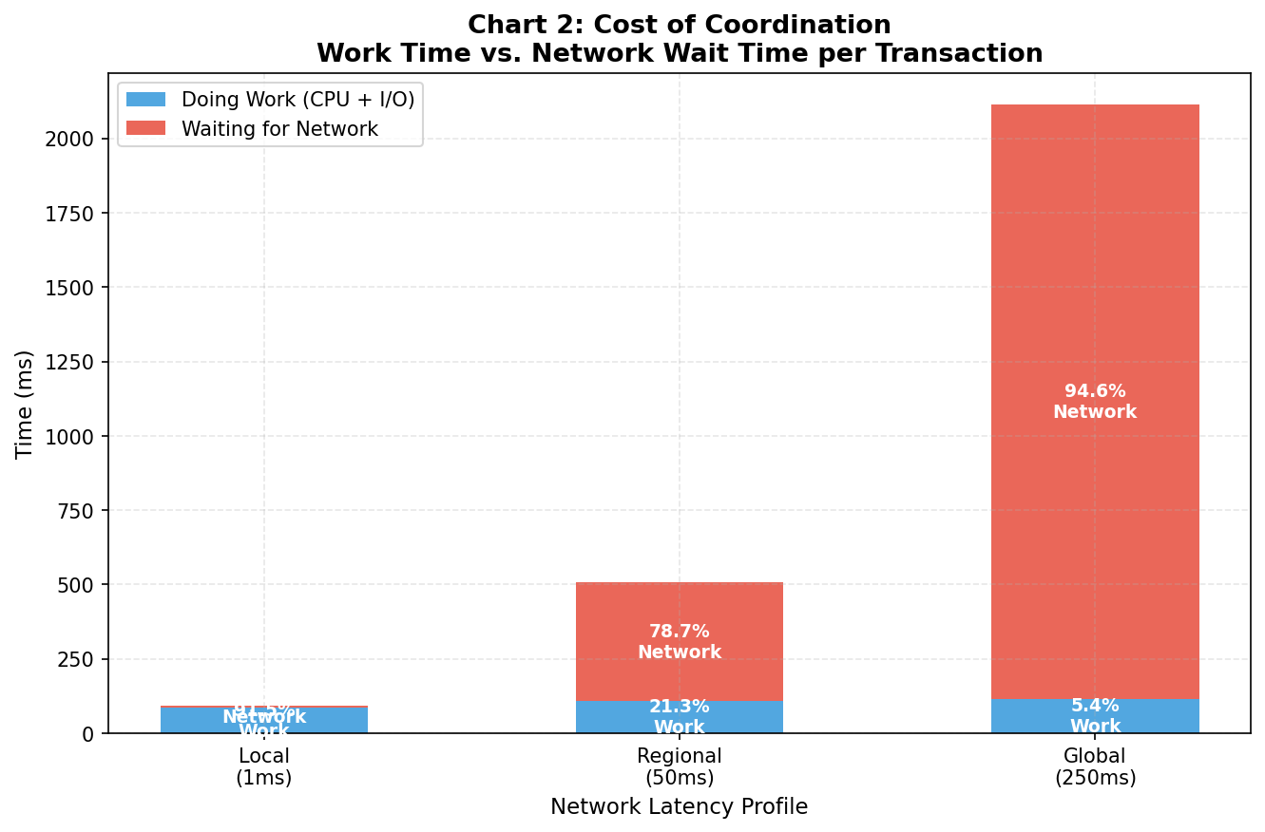Hình 2: Stacked bar chart — Work Time vs. Network Wait mỗi giao dịch

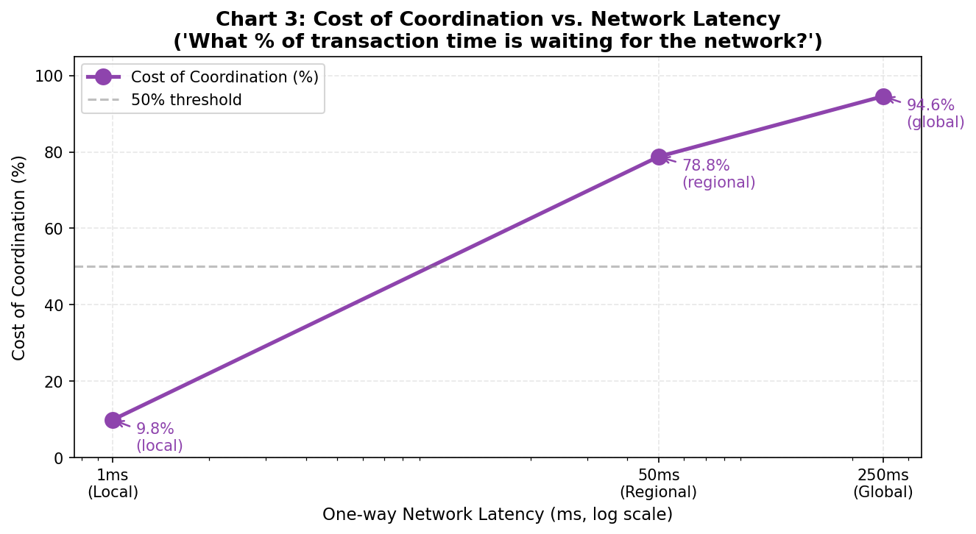Hình 3: Cost of Coordination (%) theo network latency (thang log)

4.3 Phân Tích Tail Latency (P99)
Profile | Median | P95 | P99 | P99 Overhead so với Median
Local (1ms) | 101.0ms | 131.5ms | 137.6ms | +36.2% (phân tán cao)
Regional (50ms) | 510.3ms | 530.9ms | 538.7ms | +5.6%
Global (250ms) | 2115.5ms | 2135.2ms | 2144.7ms | +1.4% (phân tán rất chặt)
Bảng 3: Phân tích tail latency. Std Dev giảm từ 29.9ms (Local) xuống 12.7ms (Global) vì sleep() deterministic chiếm ưu thế.

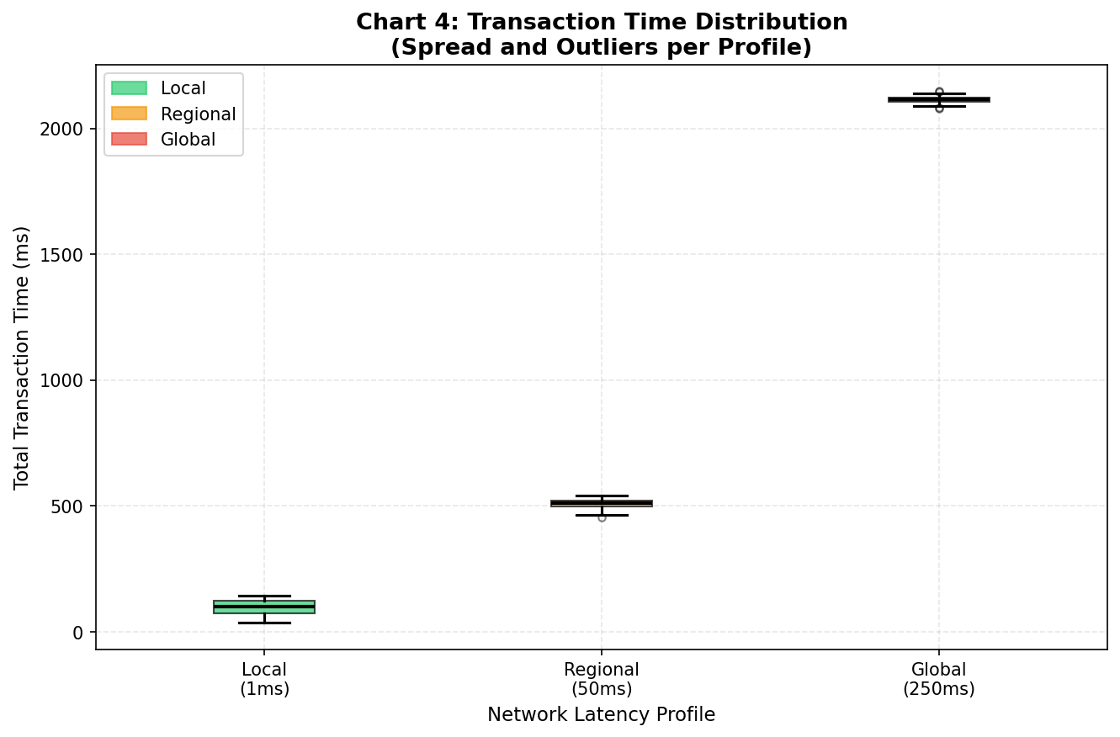Hình 4: Boxplot phân phối thời gian giao dịch theo profile

4.4 Kết Quả Failure Simulation
Test | Kịch bản | Hành vi mong đợi | Quyết định | Kết quả
1 | Giao dịch bình thường | Cả 2 participants vote COMMIT → GLOBAL_COMMIT | GLOBAL_COMMIT | PASS
2 | Participant B crash trong Phase 1 | Coordinator timeout (10s) → GLOBAL_ABORT → Participant A cũng abort | GLOBAL_ABORT | PASS
3 | Phục hồi sau lỗi | Hệ thống tiếp tục hoạt động bình thường sau khi B phục hồi | GLOBAL_COMMIT | PASS
Bảng 4: Kết quả failure simulation. Tất cả 3 tests PASS. Timestamp: 2026-05-28 18:49:17 – 18:49:28

5. Phân Tích: Liên Hệ với Mô Hình Chi Phí của Özsu & Valduriez

5.1 Công Thức Cost Model
Özsu & Valduriez (4th ed., Chương 4, Mục 4.4) định nghĩa tổng chi phí thực thi một thao tác phân tán như sau:

Total_Cost = T_CPU × #instructions
+ T_IO × #disk_IOs
+ T_MSG × #messages ← thành phần chi phối trong WAN
+ T_TR × #bytes_transferred

Trong đó T_MSG là chi phí cố định để khởi tạo và nhận một message, tương ứng với one-way network latency được mô phỏng trong thí nghiệm này. Trong môi trường WAN, T_MSG là tham số then chốt quyết định toàn bộ hiệu năng giao dịch.

5.2 Áp Dụng Công Thức vào Kết Quả Thực Nghiệm
Với N=2 participants, một giao dịch 2PC tạo ra 4N=8 messages. Comm_Cost = T_MSG × 8:

Local: T_MSG = 1ms ⇒ Comm_Cost = 8ms
Regional: T_MSG = 50ms ⇒ Comm_Cost = 400ms
Global: T_MSG = 250ms ⇒ Comm_Cost = 2000ms

Bảng 5 so sánh dự đoán lý thuyết với kết quả đo thực tế:

Profile | T_MSG | Comm Cost lý thuyết | Network Wait thực đo | Sai lệch
Local (1ms) | 1ms | 8.0ms | 8.0ms (Std=0.00) | 0.00ms — khớp hoàn hảo
Regional (50ms) | 50ms | 400.0ms | 400.0ms (Std=0.00) | 0.00ms — khớp hoàn hảo
Global (250ms) | 250ms | 2000.0ms | 2000.0ms (Std=0.00) | 0.00ms — khớp hoàn hảo
Bảng 5: Lý thuyết vs. thực nghiệm. Sai lệch = 0 xác nhận tính hợp lệ của phương pháp mô phỏng.

5.3 Sự Chi Phối của Communication Cost trong WAN
Phát hiện chính từ việc áp dụng mô hình Özsu là sự thay đổi cực kỳ lớn trong tỷ lệ các thành phần chi phí khi latency tăng. Work cost (T_CPU × #insts + T_IO × #IOs) gần như không đổi vì cùng một tập thao tác SQLite được thực thi bất kể điều kiện mạng:

Work cost (CPU + I/O):
Local: 85.8ms (std = 29.9ms)
Regional: 108.5ms (std = 17.3ms)
Global: 114.6ms (std = 12.7ms)
⇒ Biến động: ~85–115ms, độc lập với network latency

Trong khi đó, communication cost tăng 250 lần từ Local đến Global:

Communication cost:
Local: 8.0ms ⇒ 9.8% tổng thời gian
Regional: 400.0ms ⇒ 78.8% tổng thời gian
Global: 2000.0ms ⇒ 94.6% tổng thời gian

⇒ Kết quả xác nhận dự đoán lý thuyết của Özsu (Chương 4): trong WAN, communication cost chi phối tất cả các thành phần chi phí khác. Ở Trans-Atlantic latency (250ms), thành phần Comm lớn hơn 17.4 lần so với toàn bộ work cost (CPU + I/O).

Điều này có hệ quả thực tiễn quan trọng: tối ưu hóa thao tác cơ sở dữ liệu — kể cả giảm 50% work time — chỉ giảm tổng thời gian từ 2114ms xuống 2057ms, cải thiện chưa đến 2.7%. Mục tiêu tối ưu hóa thực sự phải nhắm vào số lượng messages (4N) hoặc bản thân latency.

5.4 Phân Tích P99 Tail Latency
P99 overhead (% chênh lệch giữa P99 và Median) cho thấy một xu hướng quan trọng và đáng chú ý:
- Local: P99 overhead = +36.2% (Std Dev = 29.9ms). Phân phối rộng vì HTTP connection overhead và OS scheduling jitter chiếm tỷ lệ đáng kể so với tổng thời gian nhỏ (~100ms).
- Regional: P99 overhead = +5.6% (Std Dev = 17.3ms). Phân phối thu hẹp khi sleep 400ms bắt đầu chiếm ưu thế.
- Global: P99 overhead = +1.4% (Std Dev = 12.7ms). Phân phối rất chặt vì sleep 2000ms deterministic chiếm 94.6% tổng thời gian.

Điều này minh chứng tại sao chỉ báo cáo Mean là không đủ: ở Local latency, Mean=93.8ms nhưng P99=137.6ms — ước lượng thấp hơn 46.6% so với trải nghiệm tệ nhất của người dùng.

6. Mô Phỏng Lỗi và Bảo Đảm Atomicity

6.1 Kịch Bản
Mục đích chính của giao thức 2PC là đảm bảo tính Atomicity: hoặc tất cả participants commit, hoặc không ai commit. Để kiểm chứng đảm bảo này trong điều kiện lỗi, thí nghiệm kiểm soát được thực hiện: Participant B không phản hồi sau khi nhận PREPARE (mô phỏng crash hoặc network partition trong Phase 1).

6.2 Hành Vi Thực Tế Từ Log
Chuỗi sự kiện sau được ghi lại trong coordinator.log (transaction 617e8cdd, 2026-05-28 18:49:17):

[STATE] INITIAL → WAIT
[PHASE 1] Coordinator → PREPARE → participant_a
[PHASE 1] participant_a → VOTE_COMMIT
[PHASE 1] Coordinator → PREPARE → participant_b
← participant_b không phản hồi (failure mode ON)
← Coordinator chờ 10 giây (TIMEOUT = 10s)
[PHASE 1] participant_b KHÔNG PHẢN HỒI: TIMEOUT
[QUYẾT ĐỊNH] VOTE_ABORT từ ['participant_b'] ⇒ GLOBAL_ABORT ✗
[STATE] WAIT → ABORT
[PHASE 2] Coordinator → GLOBAL_ABORT → participant_a → ACK
[PHASE 2] Coordinator → GLOBAL_ABORT → participant_b → ACK
[METRICS] Total=10089.3ms | Phase1=10048.6ms | Phase2=40.1ms

6.3 Xác Nhận Bảo Đảm ACID
Test 2 chứng minh tính chất an toàn cốt lõi của 2PC theo mô tả trong Özsu Chương 5: Coordinator ở trạng thái WAIT không nhận được phản hồi từ participant phải quyết định GLOBAL_ABORT một cách thận trọng. Điều này ngăn chặn vi phạm tính nhất quán nguy hiểm nhất trong cơ sở dữ liệu phân tán — partial commit, khi Site A commit còn Site B thì không.

Log xác nhận không có partial commit: Participant A nhận được GLOBAL_ABORT (không phải GLOBAL_COMMIT) trong vòng 40ms kể từ khi Coordinator quyết định. Tính Atomicity của ACID được bảo toàn hoàn toàn.

7. Kết Luận
Nghiên cứu này xác nhận thực nghiệm bốn dự đoán lý thuyết từ sách Özsu & Valduriez Principles of Distributed Database Systems (4th ed.) thông qua 300 giao dịch Financial Transactions trên ba môi trường mạng mô phỏng:

# | Kết quả | Bằng chứng
1 | Comm cost tỷ lệ tuyến tính với latency | 8ms → 400ms → 2000ms khi T_MSG tăng 1ms → 50ms → 250ms. Hệ số tăng đúng 250 lần.
2 | Work cost không đổi và độc lập với mạng | CPU+I/O work: 85.8ms (local) vs 114.6ms (global). Biến động do OS scheduling jitter, không phải do latency.
3 | Comm chi phối trong WAN | Ở latency 250ms, CoordCost = 94.6%. Hệ thống tốn thời gian chờ mạng nhiều hơn 17.4 lần so với làm việc thực sự. Xác nhận lý thuyết Özsu Chương 4.
4 | 2PC bảo toàn Atomicity khi có lỗi | Coordinator timeout (10s) phát GLOBAL_ABORT đúng. Không có partial commit. Participant A abort trong 40ms. Recovery Test 3 thành công.

7.1 Hệ Quả Thực Tiễn
Đối với các hệ thống tài chính phân tán toàn cầu ở Trans-Atlantic latency, overhead của giao thức 2PC khiến nó không phù hợp cho các thao tác yêu cầu độ trễ thấp. Một giao dịch 2PC đơn lẻ ở 250ms mất hơn 2 giây — gấp 19 lần thời gian làm việc thực tế. Các kiến trúc sư hệ thống có ba hướng tối ưu hóa:
- Giảm số message: dùng tối ưu hóa Presumed Abort hoặc read-only optimization để loại bỏ một số trong 8 messages.
- Giảm T_MSG: đặt các site giao dịch thường xuyên gần nhau hơn về địa lý. Không phải lúc nào cũng khả thi do ràng buộc quy định.
- Nới lỏng tính nhất quán: áp dụng eventual consistency (BASE) hoặc Saga pattern cho giao dịch xuyên vùng khi không yêu cầu ACID nghiêm ngặt.

7.2 Giới Hạn Của Nghiên Cứu
Nghiên cứu này mô phỏng latency bằng time.sleep(), mô hình hóa thời gian truyền tải một chiều nhưng không nắm bắt được: mất gói tin (packet loss), TCP retransmission, jitter biến đổi, hay tắc nghẽn băng thông — tất cả đều làm giảm thêm hiệu năng trong thực tế. Latency 250ms cố định đại diện cho RTT Trans-Atlantic lý tưởng; kết nối thực tế thường dao động 80–300ms với jitter đáng kể.

8. Tài Liệu Tham Khảo
Özsu, M.T. & Valduriez, P. (2020). Principles of Distributed Database Systems, 4th Edition. Springer.
- Chương 1: Giới thiệu Distributed DBMS — transparency, kiến trúc, động lực
- Chương 4, Mục 4.4: Query Processing — Cost Model (T_CPU, T_IO, T_MSG, T_TR)
- Chương 5, Mục 5.4: Transaction Management — Giao thức 2PC, state machine, xử lý lỗi

Dữ liệu thực nghiệm và source code: GitHub repository trans-atlantic-db
- coordinator/coordinator.py — triển khai 2PC Coordinator
- participants/participant_a.py, participant_b.py — triển khai Site US và EU
- analysis/benchmark.py — benchmark runner (300 giao dịch)
- analysis/benchmark_results.csv — dữ liệu thô (300 dòng)
- logs/coordinator.log — trace đầy đủ state machine 2PC (7.434 dòng)

